Награды Великой Победы
Орден «Отечественная война»  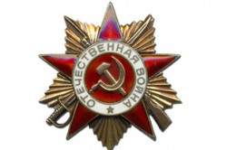История его создания берет свое начало в апреле 1942 года, когда Иосиф Сталин поручил генералу Хрулеву разработать проект награды для воинов, отличившихся в боях с гитлеровцами. Над проектом знака работали художники С.И. Дмитриев и А.И. Кузнецов. Изначально орден должен был носить название «За военную доблесть», но впоследствии при утверждении пробных экземпляров решено было дать название «Отечественная война»... | Медаль «За оборону Сталинграда»  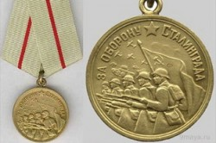Медаль была учреждена Указом Президиума Верховного Совета СССР от 22 декабря 1942 года. Ей награждались исключительно участники Сталинградской битвы, независимо от рода войск (армия, флот, НКВД), а также гражданские лица, принимавшие непосредственное участие в боевых операциях в период с 12 июля по 19 ноября 1942 года. Автором рисунка медали является Н.И. Москалев. Все имеющиеся на ней надписи — выпуклые...
Медаль «За взятие Берлина»  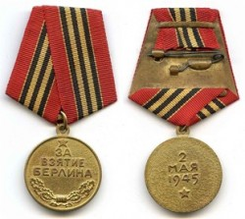Медаль была учреждена Указом Президиума Верховного Совета СССР 9 июня 1945 года и знаменует собой начало нового этапа в истории человечества, без войн и конфликтов. Ей награждались отличившиеся при штурме Берлина солдаты и офицеры Красной Армии, военно-морского флота и НКВД, а также лица, под руководством которых претворялась в жизнь операция по взятию столицы Третьего рейха... | Медаль «За оборону Ленинграда»  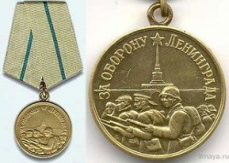Медаль была учреждена Указом Президиума Верховного Совета СССР от 22 декабря 1942 года и является для советских людей олицетворением мужества и силы воли защитников города. Медаль вручалась всем участникам (как гражданским, так и военным), принимавшим непосредственное участие в защите Города на Неве (на сегодняшний день их более миллиона). Любой из награжденных имел право на получение юбилейной медали «В память 250-летия Ленинграда»...
Медаль «За отвагу»  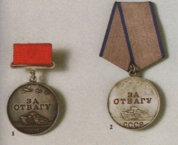Медаль была учреждена 17 октября 1938 года Президиумом Верховного Совета СССР и возобновлена в России Указом № 2424-1 Президиума Верховного Совета РФ от 2 марта 1992 года, который в свою очередь был подтвержден Указом Президента Российской Федерации № 442 от 2 марта 1994 года. В СССР и современной России медаль является высшей по категории. Она выполнена из серебра 925-й пробы... | Медаль «Золотая Звезда»  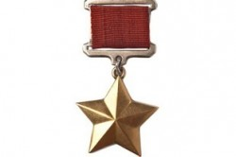Медаль была учреждена Президиумом Верховного Совета СССР 1 августа 1939 года как знак отличия звания Героя Советского Союза под названием медаль «Герой Советского Союза». По указу Президиума Верховного Совета СССР от 16 октября 1939 года ее переименовали в «Золотую Звезду», а также утвердили рисунок и описание. Награждаться медалью могли не только отдельные лица, но и города, которым было присвоено звание «город-герой», и крепости, удостоенные звания «крепость-герой»...
Орден Славы  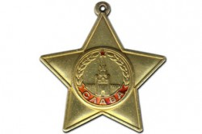Орден Славы был учрежден одновременно с орденом «Победа» 8 ноября 1943 года. Инициатива создания принадлежит Иосифу Сталину. Знаком ордена награждали военнослужащих Красной Армии рядового и сержантского состава. Он фактически являлся наградой рядового состава, «солдатским» орденом. Награждения производились за проявленные в боях за Родину личное мужество, бесстрашие и храбрость... | Орден «Победа»  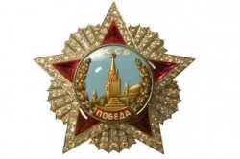Указ Верховного Совета СССР об учреждении высшего военного ордена «Победа» был подписан 8 ноября 1943 года. 10 апреля 1944 года произошло первое награждение. За героическое освобождение правобережной Украины награду № 1 получил маршал Советского Союза Георгий Жуков, орден № 2 — начальник генерального штаба Александр Василевский. В том же году был награжден Верховный главнокомандующий Иосиф Сталин...
Медаль «За оборону Одессы»  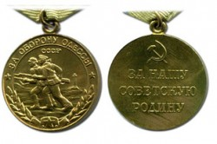Медаль «За оборону Одессы» была учреждена 22 декабря 1942 года, одновременно с медалями для защитников Ленинграда, Севастополя и Сталинграда. Право на ее получение имели все военнослужащие — участники обороны города, а также лица из гражданского населения, принимавшие непосредственное участие в защите Одессы. Всего медалью «За оборону Одессы» награждено около 30 тысяч человек... | Медаль «За оборону Севастополя»  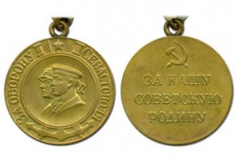Медаль была учреждена Президиумом Верховного Совета СССР 22 декабря 1942 года, когда город еще находился во вражеских руках (Севастополь был освобожден 9 мая 1944 года). Все активные участники защиты города в 1941–1942 годах — и военные, и гражданские лица — получили право на эту награду, созданную по эскизу художника Николая Москалева. В настоящее время выдано около 50 тысяч медалей...
Орден Нахимова  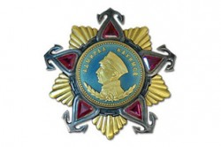Орден Нахимова был учрежден 3 марта 1944 года Указом Президиума Верховного Совета СССР исключительно для награждения военных моряков. Он имеет две степени, а в общей иерархии наград соответствует орденам Суворова и Кутузова. Всего за годы войны было произведено 82 награждения орденом Нахимова первой степени и 469 — второй степени. Боевых частей, награжденных знаком первой степени, — четыре, знаком второй — две... | Орден Ушакова  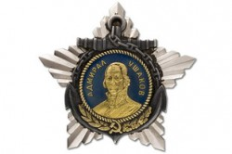Орден Ушакова был учрежден 3 марта 1944 года Указом Президиума Верховного Совета СССР. Награждали орденом за успешные разработки, проведение боевых операций на море, в результате которых была одержана победа над превосходящими силами противника. Награждение орденом Ушакова первой степени произведено 47 раз, 22 из которых — в годы Отечественной войны. Орден Ушакова второй степени за всю историю существования был выдан 194 раза...
Медаль «За победу над Германией в Великой Отечественной войне»  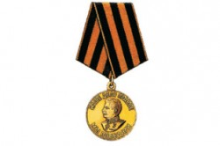Медаль была учреждена Указом Президиума Верховного Совета СССР 9 мая 1945 года в ознаменование Великой Победы Ею награждены около 15 миллионов человек. Медаль «За победу над Германией в Великой Отечественной войне 1941–1945 годов» носится на левой стороне груди и при наличии других наград СССР... | Медаль «За доблестный труд в Великой Отечественной войне»  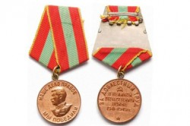Медаль была учреждена Указом Президиума Верховного Совета СССР от 6 июня 1945 года. Ею награждено более 16 миллионов человек. Для награждения медалью надо было проработать в период с июня 1941 года по май 1945 года не менее одного года. Авторы рисунка медали — художники И.К. Андрианов и Е.М. Романов...
Медаль «За оборону Москвы»  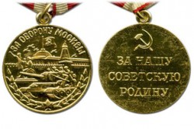Право на получение медали имели все военнослужащие, принимавшие участие в защите столицы не менее месяца с 19 октября 1941 года, когда город был объявлен на осадном положении, и до 25 января 1942 года, когда враг был отброшен от его стен. Гражданские лица, участвовавшие в обороне города в этот период в течение месяца, также получали медаль. Всего медалью награждено более миллиона человек... | Орден Александра Невского  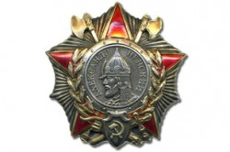Награда была учреждена в июле 1942 года и за годы Великой Отечественной Войны стала одной из наиболее почитаемых в Советской Армии. Это «младший» из орденов, которыми награждали полководцев. У него, в отличие от других, отсутствуют степени. Первое награждение орденом Александра Невского состоялось 5 ноября 1942 года. Всего за годы войны было произведено более 42 тысяч награждений...
Орден Кутузова  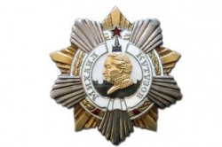Изначально награда, учрежденная летом 1942 года, имела две степени — первую и вторую. Третья степень ордена Кутузова была учреждена в феврале 1943 года. В числе награжденных есть сотрудники Наркомата внутренних дел, контрразведки и даже иностранные военачальники, коих более ста человек: генерал армии Омар Бредли (США), главный маршал авиации Траффорд Ли-Меллори (Великобритания), начальник политуправления монгольской армии Юмжагийн Цеденбал и многие другие... | Орден Суворова  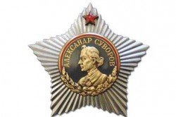В июле 1942 года в наградной системе СССР появился орден Суворова, первый среди советских орденов наивысшей ступени иерархии, имеющий три степени старшинства. Самое первое награждение состоялось в декабре 1942 года. Знаком второй степени был награжден командир танкового корпуса генерал-майор Василий Баданов, организовавший рейд по тылам немцев и уничтоживший при этом аэродром, с которого осуществлялась помощь группировке Паулюса в Сталинграде...
Орден «Материнская Слава»  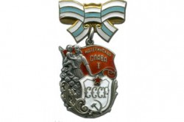Орден был учрежден 8 июля 1944 года Указом ПВС СССР с целью улучшения демографической ситуации в стране и в качестве одной из мер поддержки материнства и детства. Награждение производилось строго в соответствии с количеством детей и только одним орденом соответствующей степени: третья степень — 7 детей; вторая — 8 детей; первая — 9 детей. Матери, награжденные этим орденом, обладали определенными льготами... | Медаль «За взятие Вены»  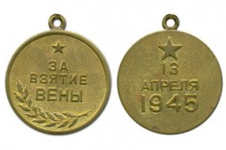Медаль была учреждена 9 июня 1945 года. Известно более 15 проектных рисунков разных художников, представленных на конкурс, основой большинства их стало изображение мощной новой советской военной техники. Но в конечном результате на медали была сделана лишь надпись «За взятие Вены» и на обороте указана дата «13 апреля 1945». Автор рисунка — художница Зворыкина. Медалью награждено более 270 тысяч человек...
Орден «Мать-героиня»  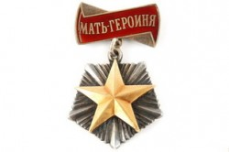8 июля 1944 года был издан Указ Президиума Верховного Совета СССР, учредивший целую систему новых наград, необычных для военного времени. Они увенчивали тех, кто давал людям жизнь, оберегал и поднимал на ноги, кормил и воспитывал детей. Вершиной материнского подвига объявлялось рождение и воспитание десяти детей и более. В этих случаях женщине присваивалось почетное звание «Мать-героиня». Автором художественного проекта ордена стал И.А. Ганф... | Медаль «За оборону Киева»  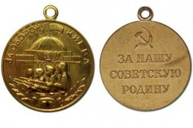Награда была учреждена в канун двадцатилетия со дня вероломного нападения гитлеровской Германии на Советский Союз. Право на ношение медали получили все военнослужащие и гражданские лица, принимавшие участие в героической защите города в июле–сентябре 1941 года, а также участники киевского подполья и партизаны, боровшиеся с фашистами под столицей Украинской ССР. Автор рисунка — художник В.Н. Атлантов...
Медаль «За оборону Кавказа»  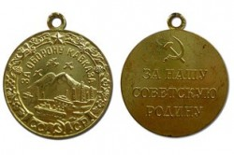Медаль выдавалась всем защитникам Кавказа от гитлеровских захватчиков, которые принимали участие в оборонительных сражениях в период с июля 1942-го по октябрь 1943 года, в результате которых враг не смог захватить этот стратегически важный район, снабжавший армию и всю страну нефтью... | Медаль «Партизану Отечественной войны»  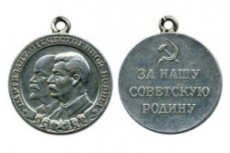Награда учреждена Указом Президиума Верховного Совета СССР от 2 февраля 1943 года. Автор рисунка — художник Николай Москалев. Рисунок взят из неосуществленного проекта медали «25 лет Советской Армии». Медаль «Партизану Отечественной войны» была первой советской наградой, разделенной на степени...

